Муниципальное общеобразовательное учреждение
Тихменевская средняя общеобразовательная школа

Утверждаю
от «____» ___________ 2022 г.
Директор школы ___________Смирнов С.А.

Паспорт кабинета
изобразительного искусства и технологии

учитель изобразительного искусства и технологии
Комиссарова Ирина Леонидовна

2022-2023 учебный год

Содержание паспорта

- Пояснительная записка.
- Характеристика учебного кабинета
- Опись имущества учебного кабинета.
- Перечень технических средств обучения учебного кабинета.
- Перечень методической литературы учебного кабинета.
- Перечень справочной литературы учебного кабинета.
- Перечень иллюстративно - наглядного материала учебного кабинета.
- Электронные пособия.
- График занятости учебного кабинета
- План работы кабинета на 2022-2023 учебный год.
- План перспективного развития кабинета.
- Приложение. Инструкции и инструктажи

Пояснительная записка
Автор: Комиссарова Ирина Леонидовна
Предметы: Изобразительное искусство, технология
Классы: 5-8
Кабинет изобразительного искусства и технологии – это единая система научно-методических материалов и учебного оборудования, смонтированная в отдельном помещении.
Оформление кабинета изобразительного искусства и технологии, расположение оборудования и динамичность его композиции должны способствовать быстрому и полному психологическому переключению учащихся с предмета, который они изучали на прошлом уроке, на изучение изобразительного искусства и технологии; сосредоточению устойчивого и целенаправленного внимания учащихся на теме урока; систематическому, своевременному использованию наглядных учебных пособий, проекционной аппаратуры и разнообразного оборудования.
Учебный кабинет оборудуется системой средств обучения, мебелью, приспособлениями, средствами оргтехники, книжным фондом. Основные требования к кабинету ИЗО: соответствие действующей программе курса изобразительного искусства и задачам образования, предоставлять полную возможность для постановки всех видов учебного процесса, образовывать систему, в которой приборы и средства для изучения различных разделов программы, согласованных с оборудованием общего назначения, соответствовать правилам педагогической эргономики и обеспечивать максимальную экономию сил и времени учителя и учащихся, а также соблюдение правил техники безопасности при использовании и хранении оборудования и материалов.
Цель кабинета – обеспечение условий качественного учебного процесса путем обеспечение здоровьесберегающей, развивающей предметно-пространственной среды для учащихся.
Для достижения целей должны быть решены следующие задачи развития кабинета:

- совершенствование материально-технической базы;
- информационно-методическое обеспечение;
- информационно-документальное обеспечение;
- совершенствование наглядно-демонстрационных средств обучения;
- предоставление доступа учащимся к информации;
- создать все необходимые условия для овладения учебным предметом на уроках, внеклассных занятиях под руководством учителя или самостоятельно, индивидуально или в группе.
- создать комфортные санитарно-гигиенические условия, соответствующие возрастным особенностям учащихся.
- организовать дидактическое сопровождение учебных занятий на основе дифференциации и индивидуализации процесса обучения в соответствии с требованиями ФГОС.
- организовать внеурочную работу по изобразительному искусству и технологии для создания развивающей среды.

Основными направлениями деятельности кабинета являются:
- создание здоровьесберегающей образовательной среды.
- дидактическое обеспечение учебных занятий.
- создание развивающей образовательной среды.
Нормативная документация, регламентирующая функционирование кабинета изобразительного искусства:
  - ФГОС основного общего образования.
  - Примерные программы основного общего образования.
  - Требования к оснащению ОП.
  - Учебно-методический комплект, рекомендованный МО РФ.
  - Рабочие программы (на основе авторских программ в соответствии с ФГОС).
  - Инструкция по охране труда при проведении занятий в кабинетах общеобразовательных дисциплин и специальных дисциплин.
  - Инструкция по охране труда при использовании технических средств обучения.
  - Правила пользования учебным кабинетом.
  - Паспорт кабинета.
  - График занятости кабинета.
  - План работы кабинета на 2022-2023 учебный год
  - План перспективного развития кабинета.

Изобразительное искусство
Программы по изобразительному искусству разработаны на основе федерального государственного образовательного стандарта основного общего образования, Концепции духовно-нравственного развития и воспитания личности гражданина России, планируемых результатов основного общего образования, Программы «Изобразительное искусство. Сборник примерных рабочих программ. Предметная линия учебников под редакцией Б. М. Неменского. 1—4 классы. Предметная линия учебников под редакцией Б. М. Неменского. 5—8 классы: учеб. пособие для общеобразоват. организаций / [Б. М. Неменский и др.]. — 3-е изд. — М.: Просвещение, 2020».
Содержание предмета «Изобразительное искусство» в основной школе построено по принципу углублённого изучения каждого вида искусства.
Рабочая программа для 5 класса разработана на основе Примерной рабочей программы основного общего образования ИЗОБРАЗИТЕЛЬНОЕ ИСКУССТВО (для 5–7 классов образовательных организаций) МОСКВА 2021г. Одобрена решением федерального учебно-методического объединения по общему образованию, протокол 3/21 от 27.09.2021 г.
УЧЕБНЫЙ ПЛАН (количество часов):
5 класс «Декоративно-прикладное искусство в жизни человека» — 1 час в неделю, 34 часа в год
6 класс «Изобразительное искусство в жизни человека» — 1 час в неделю, 34 часа в год
7 класс «Дизайн и архитектура в жизни человека» — 1 час в неделю, 34 часа в год
8 класс «Изобразительное искусство в театре, кино, на телевидении» — 1 час в неделю, 34 часа в год
Цель школьного предмета «Изобразительное искусство» — развитие визуально-пространственного мышления учащихся как формы эмоционально-ценностного, эстетического освоения мира, как формы самовыражения и ориентации в художественном и нравственном пространстве культуры.

Внеурочная деятельность
Программа курса внеурочной деятельности «Мы любим и изображаем животных» разработана для занятий с учащимися начальной школы (1-2 классы) в соответствии с новыми требованиями ФГОС начального общего образования.
Программа входит в вариативную часть плана внеурочной деятельности и реализует следующее направление внеурочной деятельности - занятия, направленные на удовлетворение интересов и потребностей обучающихся в творческом и физическом развитии, помощь в самореализации, раскрытии и развитии способностей и талантов.
Актуальность программы состоит в том, что она даёт возможность углубить и расширить знания учащихся в таком жанре изобразительного искусства, как анималистический; помогает расширить кругозор детей о мире животных; воспитывает любовь к животным, что в дальнейшем способствует сохранению природы и бережному отношению к ней. Реализация программы предусматривает работу учителя-специалиста по изобразительному искусству и рассчитана на любого ребёнка в возрасте 7-9 лет.
Учащиеся принимают участие в олимпиадах по искусству, творческих конкурсах и выставках. Все победители и призёры награждаются грамотами.

Технология
Рабочая программа для 5 класса разработана на основе Примерной рабочей программы основного общего образования ТЕХНОЛОГИЯ (для 5–9 классов образовательных организаций) МОСКВА 2021г. Одобрена решением федерального учебно-методического объединения по общему образованию, протокол 3/21 от 27.09.2021 г.
Программа в 5 классе реализуется из расчета 2 часа в неделю, 68 часов в год. Все разделы рабочей программы содержат основные теоретические сведения и практические работы.
Рабочая программа по учебному предмету «Технология» 6-7 класс разработана на основе Примерной основной образовательной программы основного общего образования (ПООП ООО) 2015 г. и требований, представленных в Федеральном государственном образовательном стандарте основного общего образования (ФГОС ООО) 2010 г., на основе авторской программы основного общего образования (Глозман, Е. С. Технология. 5—9 классы : рабочая программа / Е. С. Глозман, Е. Н. Кудакова. — М. : Дрофа, 2021. — 132 с. — (Российский учебник)
Программа учебного предмета «Технология» составлена с учётом полученных учащимися при обучении в начальной школе технологических знаний и опыта трудовой деятельности.
Программа в 6 и 7 классах реализуется из расчета 2 часа в неделю, 68 часов в год. Все разделы рабочей программы содержат основные теоретические сведения и практические работы.
Рабочая программа по направлению «Технология» составлена на основе федерального государственного стандарта основного общего образования, рабочей программы авторов А. Т. Тищенко, Н. В. Синица для 8 класса общеобразовательной средней школы, которая имеет необходимые ресурсы для выполнения требований стандарта.
Программа реализуется: в 8 классе - в объёме 1 час в неделю, 34 часа в год. Базовым для программы является раздел «Технологии домашнего хозяйства».
Независимо от изучаемых технологий, содержанием программы по направлению «Технологии домашнего хозяйства» предусматривается изучение материала по следующим сквозным образовательным линиям:
- культура и эстетика труда;
- получение, обработка, хранение и использование информации;
- основы черчения, графики, дизайна;
- элементы домашней и прикладной экономики, предпринимательства;
- знакомство с миром профессий;
- влияние технологических процессов на окружающую среду и здоровье человека;
- проектная деятельность.
Каждый раздел программы включает в себя основные теоретические сведения, практические работы и рекомендуемые объекты труда. При этом предполагается, что изучение материала программы, связанного с практическими работами, должно предваряться необходимым минимумом теоретических сведений.
Для проведения уроков используется центр «Точка роста» при МОУ Тихменевской СОШ. Проведение занятий на материально-технической базе центра «Точка роста» содействует формированию позитивного имиджа образовательной области «Технология», повышает уровень мотивации обучающихся и эмоциональности восприятия учебного материала.

Внеурочная деятельность
Программа курса внеурочной деятельности «Робототехника. Lego SPIKE Prime» разработана для занятий с учащимися основной школы в соответствии с требованиями ФГОС основного общего образования.
Данная программа курса внеурочной деятельности «Робототехника. Lego SPIKE Prime» разработана исходя из интересов учащихся к Лего-конструированию научно-технической направленности и реализуется с использованием материально-технического оснащения Центра образования цифрового и гуманитарного профилей «Точка роста».
Программа базируется на принципах развития гибких компетенций у обучающихся, формирования вытягивающей модели в образовательной среде, включает в себя практические кейсы различной сложности.
Данная программа реализует общеинтеллектуальное направление развития личности.
Характеристика кабинета
1. Площадь | 81 кв.м
2. Количество посадочных мест | 22 (12 парт)
4. Тип пола | Линолеум
5. Напряжение электрического тока | 220 Вольт
6. Освещение:  количество светильников количество люминесцентных ламп | 17 шт.  68 шт.

Опись имущества кабинета
№ | Наименование имущества | Инвентарный  номер | Количество
1 | Учительский стол |  | 1
2 | Учительский стул |  | 1
3 | Стол ученический |  | 11
4 | Стулья ученические  мягкие  деревянные |  | 16  8
5 | Шкаф открытый |  | 2
6 | Шкаф стеллаж серо-красный |  | 1
7 | Шкаф с выдвижными ящиками |  | 1
8 | Доска с магнитной поверхностью |  | 1
9 | Жалюзи |  | 5
10 | Карнизы |  | 5

Перечень технических средств обучения учебного кабинета
№ п/п | Наименование | Инвентарный номер | Количество
1. | Системный блок |  | 1
2. | Монитор |  | 1
3. | Источник бесперебойного  питания |  | 2
4. | Клавиатура |  | 1
5. | Мышь |  | 1
6. | Сетевой фильтр |  | 1
7. | Экран |  | 1

8. | Проектор |  | 1
9. | Колонки |  | 1

Перечень методической литературы учебного кабинета
№ п/п | Наименование | Количество
1. | Б.М.Неменскоий, Рабочая программа. Изобразительное искусство, предметная линия учебников, 5-8 классы. | 1
2. | УМК Л.А.Неменская. Изобразительное искусство. Декоративно-прикладное искусство в жизни человека. 5 класс под редакцией Б.М.Неменского. | 1
3. | УМК Л.А.Неменская. Изобразительное искусство.  Искусство в жизни человека. 6 класс под редакцией Б.М.Неменского. | 1
4. | УМК А.С Питерских, Г.Е.Гуров Изобразительное искусство. Дизайн и архитектура в жизни человека.  7 класс под редакцией Б.М.Неменского | 1
5. | УМК А.С Питерских, Г.Е.Гуров Изобразительное искусство в театре, кино, на телевидении. 8 класс под редакцией Б.М.Неменского | 1
6. | Рабочая программа «Искусство» 8-9 классы. Просвещение, 2009 год | 1
7. | Г.П.Сергеева, И.Э.Кашекова, Е.Д.Критская предметная  линия учебников 8-9 классы.Просвещение,2014 год. | 1
11. | Сокольникова Н.М. Изобразительное искусство и методика его преподавания в начальной школе. – Москва: Академия, 1999. | 1
12. | Хворостов А.С. Декоративно-прикладное искусство в школе. – 2-е издание, переработанное и  дополненное. – Москва: Просвещение, 1988. | 1
16. | Гусева О. М. Поурочные разработки по изобразительному искусству. 6 класс; ВАКО - Москва, 2012. | 1
17. | Гусева О. М. Поурочные разработки по изобразительному искусству. 7 класс; ВАКО - Москва, 2013. | 1
18. | Гусева О. М. Поурочные разработки по изобразительному искусству. 8 класс; ВАКО - Москва, 2012. | 1
19 | Сокольникова Н. М Изобразительное искусство -Основы рисунка - Учебник для учащихся 5-8 классов - В 4-х частях - Часть 1.,1998 г.
20 | Методические журналы по искусству; Издательский дом «Первое сентября» «Юный художник», «Искусство» | Подборка

Перечень иллюстративно - наглядного материала учебного кабинета
№ п/п | Наименование | Количество
1. | Схемы по правилам рисования предметов, растений, деревьев, животных, птиц, человека | 1 набор
2. | Таблицы по народным промыслам, русскому костюму, декоративно-прикладному искусству | 1 набор
3. | Картины русских художников. Репродукции и описания. «Василий Суриков, Василий Перов», «Фёдор Васильев, Иван Шишкин», «Алексей Савров, Исаак Левитан».
Учебно-практическое оборудование
1 | Мольберты | +
2 | Краски акварельные
3 | Краски гуашевые
4 | Бумага А-3,А-4
5 | Бумага цветная
6 | Фломастеры
7 | Кисти
8 | Пластилин
9 | Подставка для натуры
10 | Стаканы для воды
11 | Палитры

Модели:
1 | Керамические изделия (вазы, кринки и др.) | п
2 | Изделия декоративно-прикладного искусства и народных промыслов | д
3 | Гипсовый слепок цветка | 1
4 | Гипсовый орнамент | 1
5 | Прямая шестиугольная призма | 1
6 | Шестиугольная правильная пирамида | 1
7 | Треугольная пирамида | 1
8 | Восьмиугольная пирамида | 1
9 | Конус | 1
10 | Цилиндр | 1
11 | Шар | 1

Электронные пособия
№ п/п | Наименование | Количество
1. | Интерактивное учебное пособие по изобразительному искусству. 5 класс | 1
3. | Учебное пособие по изобразительному искусству. 8 класс | 1

Техника безопасности и охрана труда в кабинете
№ п/п | Наименование | Наличие
1 | Противопожарный инвентарь | имеется
2 | Аптечка | имеется
3 | Инструкция по технике безопасности | имеется

Оснащение кабинета технологии.

- Состояние помещения мастерской:
- освещение;
- отопление;
- электрооборудование - утюги.
2. Противопожарное состояние мастерской:
- средства пожаротушения - огнетушитель;
- противопожарная сигнализация.
3. Состояние средств для оказания первой медицинской помощи:
- аптечка с медикаментами;
- перевязочные материалы.
4. Оборудование мастерской:
швейные машины, инструменты, приспособления, его хранение и размещение, состояние с учётом требований техники безопасности, НОТ и культуры труда.

Материально-техническое обеспечение
Часть 1. Домоводство (кройка и шитье) |  | Имеется в наличии
Лабораторно-технологическое оборудование
1 | Коллекции по волокнам и тканям | +
2 | Доска гладильная | +
3 | Машина швейная | +
4 | Комплект для вышивания | +
5 | Шпуля пластиковая
6 | Коврик для швейных машин
7 | Набор игл для швейной машины
8 | Ножницы универсальные
9 | Ножницы закройные
10 | Ножницы Зигзаг
11 | Воск портновский
12 | Утюг с пароувлажнителем | +
13 | Зеркало для примерок | +
14 | Аптечка первой помощи. | +
15 | Электровыжигательные приборы | +
Часть 2. Домоводство (кулинария)
Специализированная мебель и системы хранения
1 | Шкаф для хранения | +
2 | Шкаф для хранения с выдвигающимися полками | +
3 | Мебель кухонная | +
4 | Стол обеденный с гигиеническим покрытием | +
Лабораторно-технологическое оборудование
1 | Электроплита с духовкой | -
2 | Вытяжка | -
3 | Холодильник | +
4 | Микроволновая печь | +
5 | Чайник электрический | -
6 | Комплект столовых приборов | +
7 | Набор кухонных ножей | +
8 | Набор разделочных досок | +
9 | Набор посуды для приготовления пищи | +
19 | Набор приборов для приготовления пищи | +
11 | Сервиз чайный на 6 персон | +
12 | Терка | +

Учебники

№ п/п | Автор | Название книги, журнала и т. п. | Выходные данные
1. | Синица Н.В., Симоненко В.Д. | Технология. Технология ведения дома. 5 класс | «Вентана Граф»,2016г.
2. | Синица Н.В., Симоненко В.Д. | Технология. Технологии ведения дома: 6 класс | «Вентана Граф»,2017г.
3. | Синица Н.В., Симоненко В.Д.; | Технология. Технология ведения дома. 7 класс | «Вентана Граф»,2018г.
4. | Симоненко В.Д., Электов А.А., Гончаров Б.А., Очинин О.П., Елисеева Е.В., Богатырев А.Н. | Технология 8 класс | «Вентана Граф»,2019г.
5. | Глозман Е. С., Кожина О. А., Хотунцев Ю. Л., Кудакова Е. Н.  и др. | Технология. 5 класс. | ООО «ДРОФА»;  АО «Издательство Просвещение» 2021
6. | Глозман Е. С., Кожина О. А., Хотунцев Ю. Л., Кудакова Е. Н.  и др. | Технология. 6 класс. | ООО «ДРОФА»;  АО «Издательство Просвещение» 2021

Дополнительная литература

1. Арлин Бейкер. Цветы из бисера. Французское искусство изготовления бисерных цветов. Издательство «КРИСТИНА-НОВЫЙ ВЕК» 2007
2.Бетани Барри. Вязание бисером. Новые идеи и технологии. Издательство «КРИСТИНА-НОВЫЙ ВЕК» 2006
3. Пэт Тротт. Возрождение традиций. Уроки мастерства. Объемная вышивка стежком. Издательство «КРИСТИНА-НОВЫЙ ВЕК» 2006
4.Диана Фицджералд. Мозаичное плетение из бисера. Издательство «КРИСТИНА-НОВЫЙ ВЕК» 2007
5. Джилда Бэрон. Возрождение традиций. Уроки мастерства. Картины из вышитых цветов. Издательство «КРИСТИНА-НОВЫЙ ВЕК» 2006
6. Зайцева А.А. Декупаж. Издательство ООО «Дрофа-Плюс» 2008
7. Зайцева О. декоративные цветы из ткани, бумаги, кожи. Практическое руководство/ О. Зайцева. – М:.АСТ; СПб: Астрель-СПб, 2008

График занятости учебного кабинета на 2022-2023 учебный год

№ уро ка | понедельник | вторник | среда | четверг | пятница
 | Класс/  предме т | Класс/  предмет | Класс/  пред мет | Класс/  предме т | Класс/  предме т
1 |  |  | 5 класс (2)  Технология | 5 класс (1)  Технология | 7 класс  Изобразительное  искусство
2 |  |  | 5 класс (2)  Технология | 5 класс (1)  Технология
3
4
5 |  |  | 6 класс  Технология | ВД 1 класс «Мы любим и изобра-жаем животных» | ДО ЦДТ «Радуга»  3 класс «Лего- мир фантазий»
6 | 5 класс  Изобразительное  искусство |  | 6 класс  Технология | 7 класс Технология | ДО ЦДТ «Радуга»  5 класс «Трёхмерное волшебство с 3D ручкой»
7 | 8 класс  Изобразитель- ное искусство | 8 класс  Технология | ВД 6 класс «Робототехника. Lego SPIKE Prime» | 7 класс Технология
8 |  | Работа кабинета

План работы
1 четверть
№  п/п | Вид работы/ Содержание | Число, месяц | Отметка о  выполнении
1. | Подготовка кабинета к новому учебному году | август
2. | Мероприятия по обеспечению соблюдения в кабинете правил техники безопасности и санитарно- гигиенических требований (обеспечение сохранности кабинета в целом (пола, стен, окон), мебели, обеспечение необходимого уровня  освещенности) | в теч. года
3. | Приобретение недостающего оборудования по предметам изобразительное искусство и технология, технических средств, учебников, методических пособий | в теч. года
4. | Работа кабинета по расписанию | в теч.четв.
5. | Участие в школьных. муниципальных, областных (региональных), всероссийских конкурсах:  - Выставка-конкурс плодов и овощей;  - муниципальный этап областного конкурса «Юннат-2022»;  - Конкурс «Красота Божьего мира»;  - Фото-конкурс фотографий домашних животных. | в теч. четв.
6. | Участие в школьном этапе олимпиады по предметам
7. | Изготовление сувениров для учителей-  ветеранов к Дню пожилого человека и Дню учителя | в теч. четв.
8. | Поддерживать чистоту и порядок в кабинете.  Ежемесячная генеральная уборка | ежедневно  ежемесячно
9 | Прохождение процедуры аттестации (анализ профессиональной деятельности)
- четверть
№  п/п | Вид работы | Число, месяц | Отметка о  выполнении
1. | Работа кабинета по расписанию | в теч.четв.
2. | Участие в школьных, муниципальных, областных (региональных), всероссийских конкурсах:  - Муниципальный конкурс фотоколлажей и фоторепортажей «То, что мы делаем, должно быть кому-нибудь нужно!»  - Муниципальный этап регионального конкурса детского творчества «ГТО. ПЕРЕЗАГРУЗКА»  - Муниципальный творческий конкурс «Самая лучшая мама на свете»  - Муниципальный конкурс листовок и плакатов «Осторожно-СПИД!»  - Муниципальный конкурс художественного творчества «Новый год у ворот!»  - Городская новогодняя выставка-конкурс детского творчества среди воспитанников и учащихся образовательных учреждений города Рыбинска и Рыбинского района «Снежная сказка»  - Муниципальный творческий конкурс «Подарок для Деда Мороза»  - муниципальный технический конкурс «Конструктор – мир фантазий и идей» | в теч. четв.
3. | Участие в муниципальном этапе олимпиады по предметам. | в теч. четв.
4. | Новогоднее оформление школы. | декабрь
5. | Посещение уроков у коллег | в теч.четв.
6. | Поддерживать чистоту и порядок в  кабинете.  Ежемесячная генеральная уборка | ежедневно  ежемесячно
7. | Прохождение процедуры аттестации (анализ профессиональной деятельности)

- четверть
№  п/п | Вид работы | Число, месяц | Отметка о  выполнении
1. | Работа кабинета по расписанию | в теч. четв.
2. | Участие в школьных, муниципальных, областных (региональных), всероссийских конкурсах:  - научно-практическая конференция школьников, посвящённая Дню российской науки  - Конкурс рисунков-комиксов «Птичьи истории»  - муниципальный фестиваль детского и юношеского художественного творчества «Дорогая моя провинция»  - муниципальный конкурс-рисунков «Папа - мой самый лучший друг!»  - муниципальный фестиваль педагогических талантов «Новая звезда»  - Международный игровой конкурс по истории мировой культуры «Золотое руно»  -XI научно-практическая конференция младших школьников «Малая академия наук» | в теч. четв.
3. | Изготовление открыток для ветеранов к 23 февраля | февраль
4. | Участие в предметной неделе. Проведение мастер-класса | в теч. четв.
5. | Изготовление сувениров (открыток) к 8 марта для учителей-ветеранов. | март
6. | Посещение уроков у коллег | в теч.четв.
7. | Поддерживать чистоту и порядок в  кабинете.  Ежемесячная генеральная уборка | ежедневно  ежемесячно

- четверть
№ п/п | Вид работы | Число, месяц | Отметка о выполнении
1. | Работа кабинета по расписанию | в теч.четв.
2. | Участие в школьных, муниципальных, областных (региональных), всероссийских конкурсах:  - Муниципальный фестиваль педагогических талантов «Новая звезда»  - Муниципальный конкурс-рисунков «Будь здоров!»  - межрегиональный конкурс «О, русский лес!  Ты чудо из чудес!» | в теч.четв.
3. | Изготовление сувениров (открыток) к 9 мая ветеранов. | март
4. | Посещение уроков у коллег (4 класс) | в теч.четв.
5. | Поддерживать чистоту и порядок в  кабинете.  Ежемесячная генеральная уборка | ежедневно  ежемесячно

В течение учебного года работа над методической темой «Совершенствование качества образования через применение познавательных УУД на уроках ИЗО»

Перспективный план развития кабинета на 2021-2025 гг.

№  п/п | Сроки  Вид работы | 2021-2022 уч.год | 2022-2023 уч.год | 2023-2024 уч.год | 2024-2025 уч.год
1 | Косметический ремонт кабинета | По  необходи-мости  каждый  год | По  необходи-мости  каждый  год | По необходи-мости  каждый год | По необходи-мости  каждый год
2 | Приобретение кухонного гарнитура | Приобретён
3 | Установка мультимедийного оборудования (проектор, экран) | Приобретён
4 | Приобретение стендов, методических пособий |  | +
5 | Приобретение мебели (шкаф-стеллаж серо-красный) |  |  | +
6 | Приобретение мебели (столы ученические одиночные) |  | Приобретены столы ученические компьютерные
7 | Приобретение мебели (шкаф-плакатница для хранения таблиц и плакатов) |  | +
8 | Приобретение мебели (замены столов на парты) |  |  | +
9 | Приобретение ноутбуков для обустройства рабочего места ученика |  | Приобретены
10 | Электровыжигательные аппараты | Приобретены 10 шт.
11 | Электрическая плита |  | +
12 | Электрический духовой шкаф |  |  | +
13 | Вытяжка |  | +
14 | Комплект столовых приборов |  | +
15 | Электрический чайник
16 | Холодильник |  |  |  | +

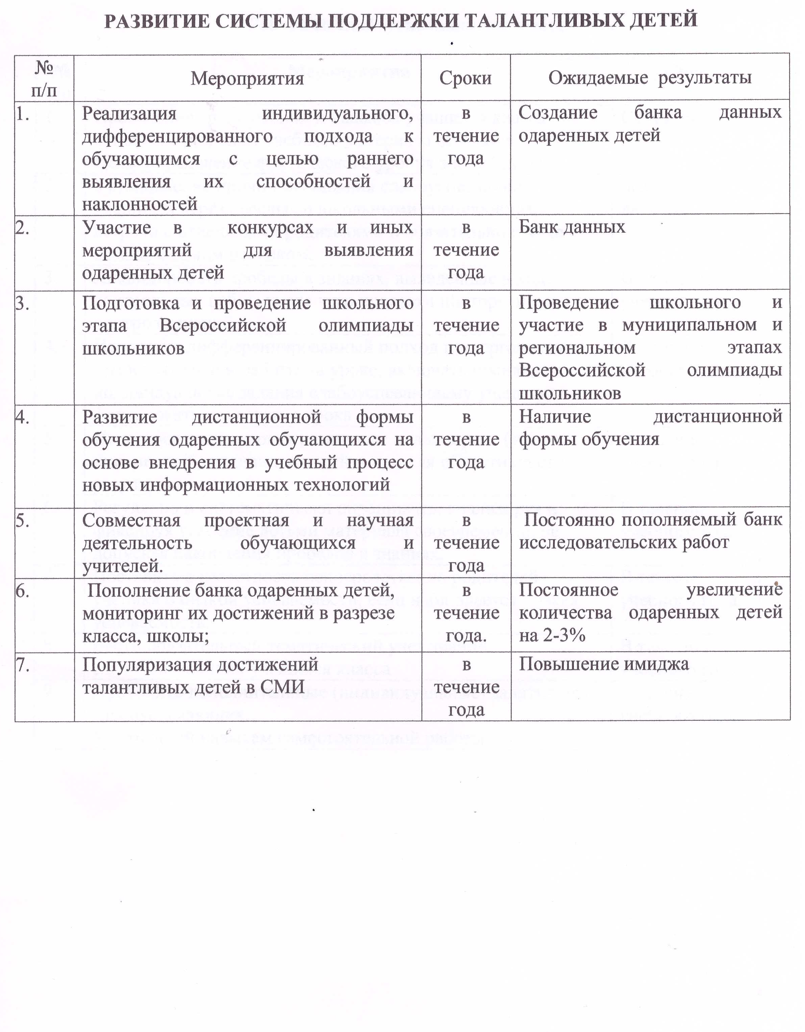

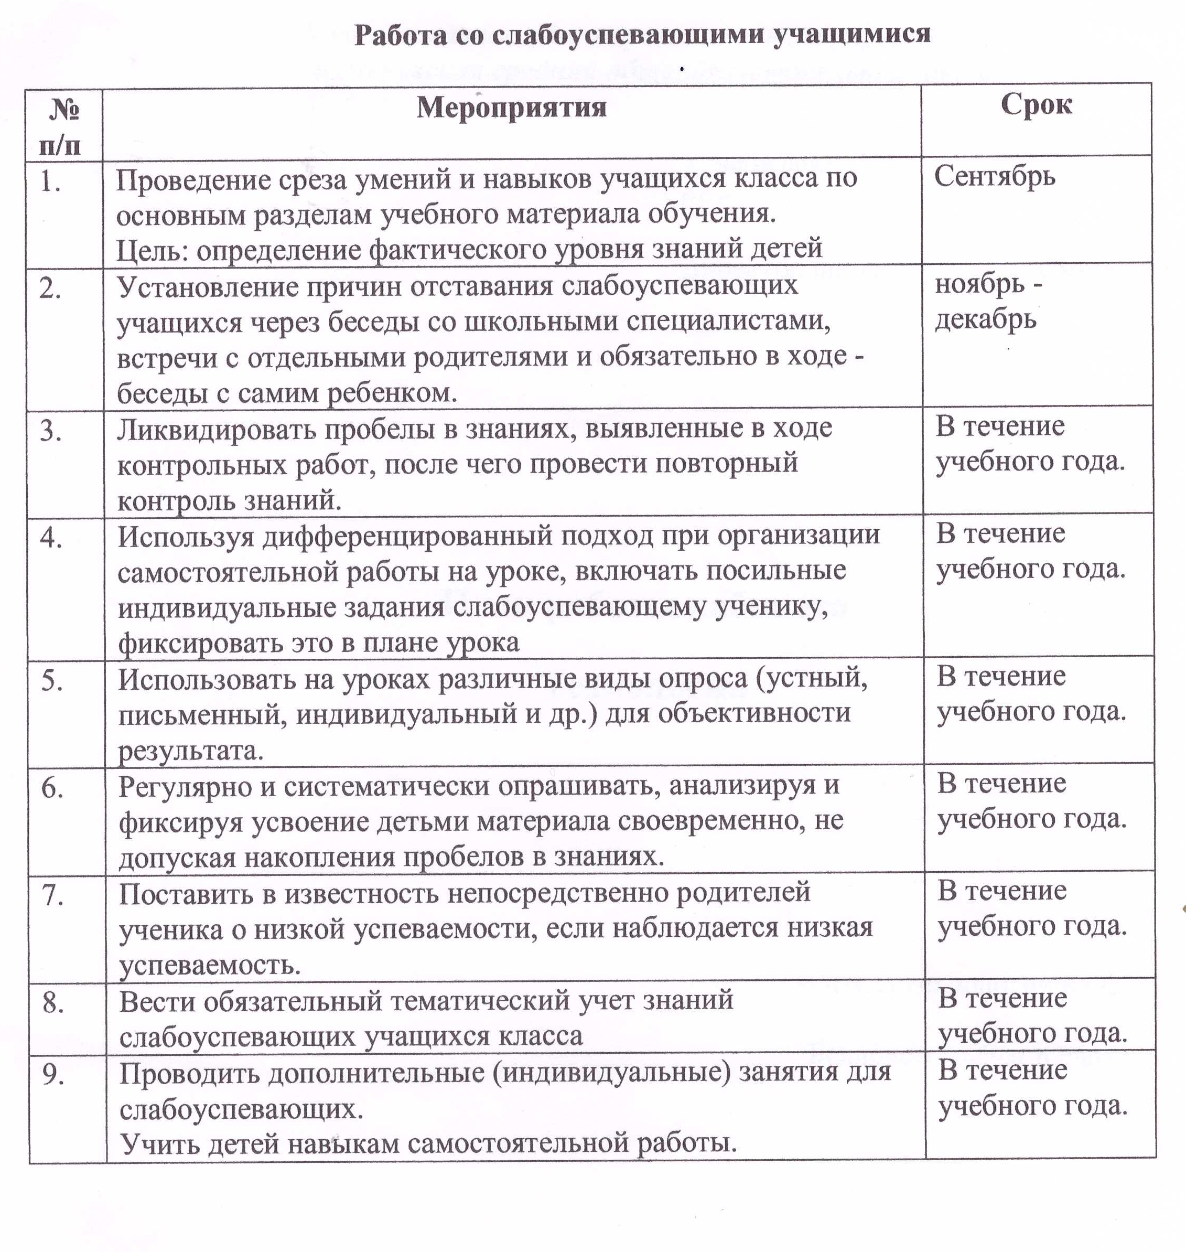

Приложение

Инструкция
по технике безопасности при работе в кабинете технологии

- Общие требования по охране труда.
- Соблюдение требований настоящей инструкции обязательно для учащихся, работающих в кабинете.
- Запрещается использовать электронагревательные приборы.
- Каждый ученик отвечает за чистоту, порядок и сохранность своего рабочего места.
- Учащимся категорически запрещается мыть окна, светильники, чистить стекла, подходить к электроприборам, выключателям, розеткам.
- Нельзя закрывать и открывать окна, садиться и подниматься на подоконники.
II. Перед началом работы.
- При входе в класс не толкаться, не суетиться, соблюдать дисциплину и организованность.
- Прежде чем приступить к уроку, необходимо вспомнить все указания учителя по безопасному ведению занятия.
III. Во время работы.
- В кабинете соблюдайте порядок и чистоту, выполняйте правила ТБ.
- Не держите на рабочем месте предметы, не требующиеся при выполнении задания.
- Не отвлекайтесь сами и не отвлекайте других от работы посторонними разговорами.
- Будьте внимательны, дисциплинированны, осторожны, точно выполняйте указания учителя.
- При использовании ТСО принимайте меры предосторожности.
- Не сорить, не пылить, мусор убирать в специальную урну.
IV. При аварийной ситуации.
- При возникновении в кабинете во время занятий аварийных ситуаций не допускать паники и подчиняться только указаниям учителя.
- В аварийных ситуациях выводить учащихся из класса согласно плану эвакуации школы.
V. После окончания работы.
1. Уборка рабочих мест по окончании работы производится в соответствии с указаниями учителя.
2. При выходе из класса не толкаться, не суетиться, соблюдать дисциплину и организованность.

Заведующий кабинетом: ________

Правила для учащихся

- Прилежно учиться.
- Внимательно слушать объяснение учителя, выполнять все его задания.
- Старательно трудиться, участвовать в самообслуживании.
- Стремиться больше узнать о людях труда.
- Принимать активное участие в делах своего класса.
- Помогать товарищам в учебе и в труде, быть честным и правдивым.
- Оберегать родную природу.
- Бережно относиться к школьному и другому общественному имуществу, к другим вещам.
- Соблюдать режим дня.
- С пользой проводить свободное время.
- Соблюдать правила личной гигиены.
- Заниматься спортом.
- Слушаться родителей, старших членов семьи, уважать их, выполнять обязанности по дому.
- Примерно вести себя в школе, в общественных местах, на улице.
- Всегда быть аккуратно одетым и причесанным.

Правила пользования учебным кабинетом изобразительного искусства учащимися

- Учебный кабинет должен быть открыт за 15 минут до начала занятий.
- Вновь прибывший класс заходит в кабинет только после того, как выйдет предыдущий.
- Учащиеся находятся в кабинете без верхней одежды.
- Учащиеся должны находиться в кабинете только в присутствии преподавателя.
- Учащиеся должны находиться в кабинете только в сменной обуви.
- Кабинет должен регулярно проветриваться на переменах и после уроков.
- Учащиеся должны поддерживать чистоту и порядок в кабинете.
- Учитель должен организовывать уборку кабинета по окончании занятий в нём.
- Учащиеся должны соблюдать правила безопасности в кабинете.

Правила техники безопасности в учебном кабинете

- Во избежание несчастных случаев не следует включать в сеть без присмотра учителя электрические приборы.
- Во избежание несчастных случаев следует осторожно обращаться с электрическими приборами, техническими средствами обучения.
- Не следует включать в сеть электрические приборы, если не исправны розетки.
- Запрещается открывать окна во избежание падения и получения травм.
- Открывать окна и проветривать помещение только в присутствии учителя.
- Не следует в кабинете ломать и пачкать мебель, стены, оснащение.

Инструкция по охране труда при использовании технических средств обучения

  - Общие требования охраны труда
  - К использованию технических средств обучения допускаются лица в возрасте не моложе 18 лет, прошедшие инструктаж по охране труда, ме- дицинский осмотр и не имеющие противопоказаний по состоянию здоровья, имеющие 1 квалификационную группу допуска по электробезопасности. К использованию проекционной аппаратуры и других технических средств обучения обучающиеся не допускаются.
  - Лица, допущенные к использованию технических средств обучения, должны соблюдать правила внутреннего трудового распорядка, расписание учебных занятий, установленные режимы труда и отдыха.
  - При использовании технических средств обучения возможно воз- действие на работающих следующих опасных и вредных производственных факторов:
- поражение электрическим током при отсутствии заземления (зануления) корпуса демонстрационного электрического прибора или неисправном электрическом шнуре и электрической вилки;
- ослепление глаз сильным световым потоком при снятии защитного кожуха демонстрационного электрического прибора во время его работы;
- ожоги рук при касании защитного кожуха демонстрационного элек- трического прибора во время его работы;
- возникновение пожара при воспламенении кинопленки, диафильма, диапозитивов, слайдов и пр.
  - При использовании технических средств обучения соблюдать пра- вила пожарной безопасности, знать места расположения первичных средств пожаротушения. Помещение для демонстрации кинофильмов должно быть обеспечено огнетушителем и ящиком с песком.
  - При несчастном случае пострадавший или очевидец несчастного случая обязан немедленно сообщить администрации школы. При не- исправности технических средств обучения прекратить работу и сообщить администрации школы.
  - Соблюдать порядок использования технических средств обучения, правила личной гигиены, содержать в чистоте рабочее место.
  - Лица, допустившие невыполнение или нарушение инструкции по охране труда, привлекаются к дисциплинарной ответственности в соответствии с правилами внутреннего трудового распорядка и, при необходимости, подвергаются внеочередной проверке знаний норм и правил охраны труда.

  - Требования охраны труда перед началом работы
  - Установить проекционную электрическую аппаратуру с противоположной стороны от выхода из помещения.
  - Заземлить корпус электрического прибора, имеющего клемму «Земля».
  - Убедиться в целостности электрического шнура и вилки прибора, а также исправности линз объектива и наличии защитного кожуха.

  - Требования охраны труда во время работы

  - Не подключать демонстрационный электрический прибор к элект- рической сети влажными руками.
  - Включить демонстрационный электрический прибор и убедиться в его нормальной работе, а также работе охлаждающего вентилятора.
  - Во время демонстрации кинофильмов, диафильмов, слайдов и пр. в помещении должно присутствовать не более 50 чел., которых необходимо рассаживать впереди демонстрационного прибора.
  - Во избежание ослепления глаз мощным световым потоком, не сни- мать защитный кожух во время работы демонстрационного электрического прибора.
  - Во избежание ожогов рук не касаться защитного кожуха демонст- рационного электрического прибора во время его работы.
  - Не оставлять работающие технические средства обучения без при- смотра.
  - К работе на киноаппаратуре допускаются лица, имеющие квалификационное удостоверение киномеханика, а также талон по технике пожарной
безопасности.

  - Требования охраны труда в аварийных ситуациях

  - При возникновении неисправности в работе демонстрационного электрического прибора или нарушении заземления его корпуса выключить прибор и отключить его от электрической сети. Работу продолжать только после устранения неисправности.
  - При воспламенении кинопленки, диафильма, диапозитивов, слайдов и пр. немедленно выключить демонстрационный электрический прибор, эвакуировать обучающихся из помещения, сообщить о пожаре админис- трации школы и в ближайшую пожарную часть, приступить к тушению очага возгорания с помощью первичных средств пожаротушения.
  - При получении травмы оказать первую помощь пострадавшему, при необходимости отправить его в ближайшее лечебное учреждение и сообщить об этом администрации школы.

  - Требования охраны труда по окончании работы
  - Выключить демонстрационный электрический прибор и после его остывания охлаждающим вентилятором отключить от электрической сети.
  - Вынуть из демонстрационного прибора кинопленку, диафильм, ди- апозитивы, слайды и пр., уложить в плотно закрывающуюся коробку и убрать в отведенное для хранения место.
  - Проветрить помещение и тщательно вымыть руки с мылом.

Инструкция по охране труда при проведении занятий в кабинетах общеобразовательных дисциплин и специальных дисциплин

    - Общие требования охраны труда
  - К занятиям в кабинетах общеобразовательных и специальных дисциплин допускаются обучающиеся, прошедшие медицинский осмотр и инструктаж по охране труда.
  - При проведении занятий обучающиеся должны соблюдать правила поведения, расписание учебных занятий, установленные режимы труда и отдыха
  - При проведении занятий возможно воздействие на обучающихся сле- дующих опасных и вредных факторов:
- нарушения осанки, искривления позвоночника, развитие близорукости при неправильном подборе размеров ученической мебели;
- нарушения остроты зрения при недостаточной освещенности в кабинете;
- поражение электрическим током при неисправном электрооборудовании кабинета.
  - При проведении занятий соблюдать правила пожарной безопасности, знать места расположения первичных средств пожаротушения.
  - При несчастном случае пострадавший или очевидец несчастного случая обязан немедленно сообщить учителю, который сообщает об этом администрации.
  - В процессе занятий обучающиеся должны соблюдать правила личной гигиены, содержать в чистоте свое рабочее место.
  - Обучающиеся, допустившие невыполнение или нарушение инструкции по охране труда, привлекаются к ответственности и со всеми обучающимися проводится внеплановый инструктаж по охране труда.

    - Требования охраны труда перед началом занятий
  - Включить полностью освещение в кабинете, убедиться в исправной работе светильников. Наименьшая освещенность в кабинете должна быть не менее 300 л к (20 Вт/кв. м) при люминесцентных лампах и не менее 150 лк (48 Вт/кв. м) при лампах накаливания.
  - Убедиться в исправности электрооборудования кабинета: светильники должны быть надежно подвешены к потолку и иметь светорассеивающую арматуру; коммутационные коробки должны быть закрыты крышками;

корпуса и крышки выключателей и розеток не должны иметь трещины и сколов, а также оголенных контактов.
  - Убедиться в правильной расстановке мебели в кабинете: расстояние между наружной стеной кабинета и первым столом должно быть не менее 0,5-0,7 м, расстояние между внутренней стеной кабинета и столами должно быть не менее 0,5-0,7 м, расстояние между задней стеной кабинета и столами должно быть 0,7 м, расстояние от классной доски до первых столов должно быть 2,4-2,7 м, расстояние от классной доски до последних столов должно быть не более 8,6 м, удаление мест занятий от окон не должно превышать 6,0 м.
  - Проверить санитарное состояние кабинета, убедиться в целостностности стекол в окнах и провести сквозное проветривание кабинета.
  - Убедиться в том, что температура воздуха в кабинете находится пределах 18-20°С.
    - Требования охраны труда во время занятий
  - Посадку обучающихся производить за рабочие столы, соответствующие их росту: мебель группы № 1 (оранжевая маркировка) - рост 115 см, мебель группы № 2 (фиолетовая маркировка) - рост 115-130 cм, мебель группы № 3 (желтая маркировка) - рост 130-145 см, мебель группы №
4 (красная маркировка) - рост 145-160 см, мебель группы № 5 (зеленая маркировка) – рост 160-175 см, мебель группы № 6 (голубая маркировка) - рост свыше 175 см.
  - Обучающимся со значительным снижением слуха рабочие места отводятся за первыми и вторыми столами. Обучающимся с пониженной остротой зрения места отводятся ближе к окну за первыми столами. Обучающимся с ревматическими заболеваниями, склонными к частым ангинам и острым воспалениям верхних дыхательных путей, рабочие места отводятся дальше от окон. Не менее двух раз в год обучающихся, сидящих в крайних первом третьем рядах, меняют местами с целью предупреждения нарушения осанки и искривления позвоночника.
  - С целью обеспечения надлежащей естественной освещенности кабинета не расставлять на подоконниках цветы.
  - Все используемые в кабинете демонстрационные электрические приборы должны быть исправны и иметь заземление или зануление.
  - Стекла окон в кабинете должны очищаться от пыли и грязи, а также очистка светильников не реже двух раз в год. Привлекать обучающихся к этим работам, а также к оклейке окон запрещается.
  - При открывании окон рамы фиксировать в открытом положении крючками. При открывании фрамуг обязательно должны быть ограничители.
  - Во избежание падения из окна, а также ранения стеклом, не вставать на подоконник.

    - Требования охраны труда в аварийных ситуациях
  - При плохом самочувствии сообщить об этом учителю.

  - При возникновении пожара немедленно эвакуировать обучающихся из здания, сообщить о пожаре администрации школы и в ближайшую пожарную часть и приступить к тушению очага возгорания с помощью первичных средств пожаротушения.
  - При прорыве системы отопления удалить обучающихся из кабинета, перекрыть задвижки в тепловом узле здания и вызвать слесаря-сантехника.
  - При получении травмы оказать первую помощь пострадавшему, сообщить об этом администрации школы, при необходимости отправить пострадавшего в ближайшее лечебное учреждение.

    - Требования охраны труда по окончании занятий
  - Выключить демонстрационные электрические приборы.
  - Проветрить и провести влажную уборку кабинета.
  - Закрыть окна, фрамуги и выключить свет.

Инструкция по технике безопасности и охране труда обучающихся на уроках изобразительного искусства

    - Общие требования безопасности.
  - Во время пребывания в кабинете необходимо соблюдать дисциплину: а) входи в кабинет спокойно, не толкайся, пропускай вперёд девочек;
б) сними верхнюю одежду и аккуратно повесь в шкаф;
в) подойди к своему рабочему месту, осмотри его, в случае неисправности стола, стула, сообщи учителю;
г) не приноси с собой лишние вещи; д) веди себя спокойно, не кричи;
е) в школу приходи не раньше, чем за 10-15 минут до начала занятий.
  - Нельзя без учителя включать свет, открывать форточку, переставлять мебель.
  - Во время перемены нельзя бегать по классу, коридору.
  - Помни, что большинство травм могут возникнуть вследствие недисциплинированного поведения: бег по помещению, спрыгивание со ступенек, подножка, толкание, драка, бросание друг в друга различных предметов, сталкивание друг с другом, подвижные игры в классе и коридоре.

    - Требования безопасности перед началом занятий.
  - Подготовь своё рабочее место. Аккуратно и удобно разложи нужные для урока учебники, тетради, материалы.
  - Убедись в исправности инструментов.

    - Требования безопасности во время занятий.
  - Выполняй порученную работу только в местах, отведённых для данного вида труда.
  - Садись за парту аккуратно, без шума.
  - Работу начинай только с разрешения учителя.
  - Работай внимательно, не отвлекайся, не мешай другим.
  - Если хочешь что-то спросить или ответить, подними руку.
  - Не вставай с места без разрешения учителя.
  - При работе с инструментами соблюдай следующие требования: а) держи инструмент так, как покажет учитель;
б) употребляй инструмент по назначению; в) не работай неисправным инструментом;
г) во время работы сиди прямо, не держи инструменты близко от глаз; д) не носи инструменты в карманах.

    - Требования безопасности в аварийных ситуациях.
  - Если у тебя или твоего одноклассника плохое самочувствие, немедленно сообщи об этом учителю.

  - При возникновении аварийной или травмоопасной ситуации немедленно прекрати работу, сообщи учителю, не создавай паники, спокойно выполняй все распоряжения учителя.

    - Требования безопасности по окончании занятий.
  - Приведи в порядок рабочее место.
  - Убери инструменты в отведённое для них место.

